
需求规约
（BusComing公交查询系统）
东软秘密

东软集团股份有限公司IT人才实训中心
版权所有，翻版必究
目 录
1 引言 3
1.1 目的 3
1.2 背景 3
1.3 参考资料 3
1.4 术语 3
1.5 目标 3
2 需求规定 3
2.1 一般性需求 3
2.2 功能性需求 4
2.3 基础信息模块活动分析 7
2.4 城市选择 15
2.5 查询功能 17
2.6 记录/收藏 21
2.7 系统安全性的要求 25
3 运行环境规定 25
3.1 运行环境 25
3.2 接口 25
4 可靠性 26
5 性能 26
6 遗留问题 26
7 项目非技术需求 26

引言

目的
本文档是根据现有公交地图类APP已经用户出行需求进行充分调研后整理出来的，描述最终用户关于公交查询方面的业务流程和业务需求的文档。本文档的目的一方面是帮助程序人员首先明确客户对系统的要求，另一方面是作为后续开发设计的业务需求指导文档。

背景
暂无描述。

参考资料
- 百度地图APP
- 聚合数据文档

术语

目标
项目总体目标是建设名为BusComing的在线公交站点、路线查询系统。本系统总共包含4个模块，主要是基础信息管理，城市选择，查询，记录/收藏功能。
其中基础信息管理是用户的登录注册。用户可以在非登录的状态下进行使用，但是无法保存最近查询记录或者收藏。
选择城市功能可以选择一个城市，该城市是后续查询功能的默认城市，已登录用户所选择的城市会保存。
查询部分提供指定公交线路查询，起始点-目的地查询，指定站点途经公交车查询。
对于已登录的用户，要可以保存最近查询记录以及收藏路线。
本系统应当根据数据提供商，拥有良好的可扩展性。

需求规定

一般性需求
- 基于客户端的操作模式，安装简单、操作方便，具有良好的系统扩充能力。
- 灵活的模块需求设计，可根据实训项目周期灵活裁剪。

功能性需求

用户的用例分析
系统总用户包括基础信息模块总用户、选择城市、查询、最近/收藏。用户的总用例图如图所示。

- 基础信息模块总用户可以应用基础信息模块的所有功能。基础信息模块总用户的用例图如图所示。
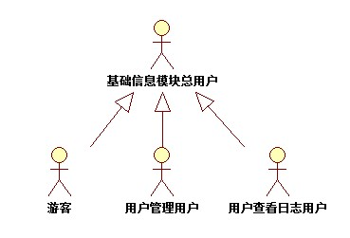
- 在城市线路模块中，包含以下功能：
- 用户可以对城市进行选择，得到该城市包含的全部公交线路列表。
- 用户可以在得到的线路列表中，进行点击来了解该线路的详细信息。
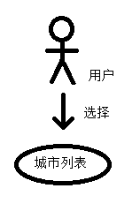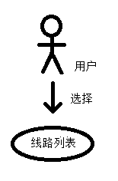

- 查询
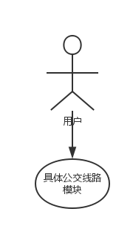

- 记录/收藏总用户用例图如图所示。

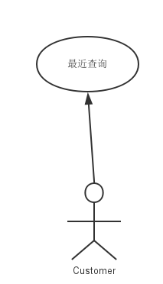

系统的用例分析
- 基础信息模块用例图
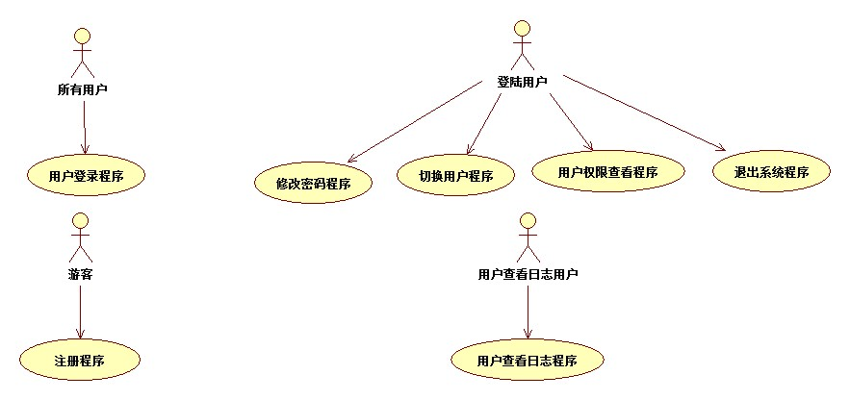
说明：
基础信息模块包括以下内容：
(1)所有用户都可以应用用户登录程序。
(2)登录用户可以应用切换用户程序、修改密码程序、用户权限查看程序和退出系统程序。
(3)游客可以进行注册。
(4)用户日志查看用户可以应用用户日志查看程序查看用户的关键操作。

（2）城市选择用例图


（3）查询用例图
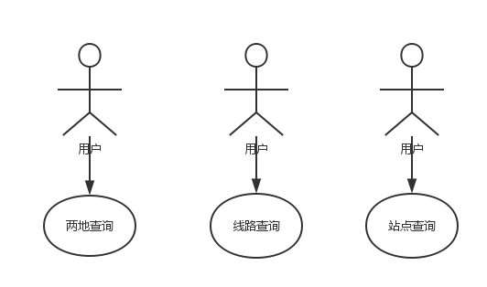

（4）记录/收藏用例图
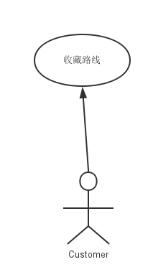

基础信息模块活动分析
注册
需求描述
功 能 需 求
功能名称 | 注册
优先级 | 高
业务背景 | 游客访问系统时，可选择注册
功能说明 | 1、游客点击注册，系统打开注册窗口。  2、输入用户名和密码  3、系统录入用户信息，注册成功
约束条件 | 当前使用者为游客时
相关查询 | 无
其他需求 | 无
裁剪说明 | 不可裁剪

业务流程描述
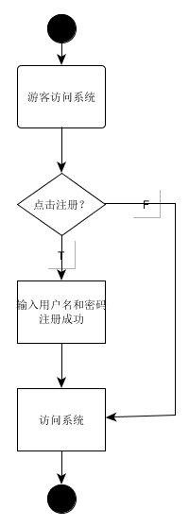
说明：
使用者为游客时，点击注册，打开注册窗口。
输入用户名和密码，注册成功。

数据描述
用户基本信息
名称 | 描述 | 是否必添
用户名 |  | 是
密码 |  | 是

用户登录管理
需求描述
功 能 需 求
功能名称 | 用户登录管理
优先级 | 高
业务背景 | 某些功能只有登录的用户才可以使用。
功能说明 | 1、如果用户登录成功，系统先将用户登录信息写入日志数据表，然后访问系统，系统会显示用户相关信息；  2、如果用户登录失败，系统显示登录失败信息，作为游客访问系统
约束条件 | 无
相关查询 | 无
其他需求 | 无
裁剪说明 | 不可裁剪

业务流程描述
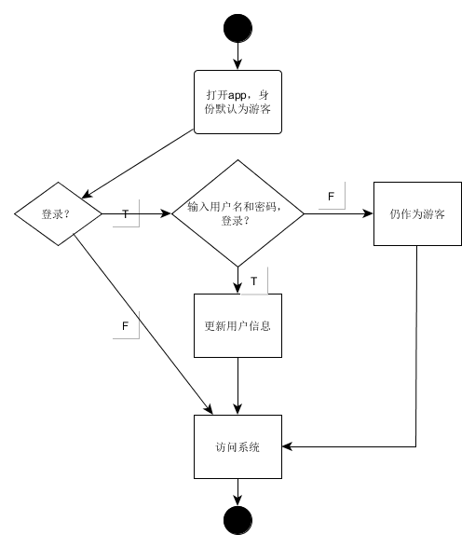

说明：
如果用户登录成功，系统先将用户登录信息写入日志数据表，然后更新主窗口；如果用户登录失败，系统显示登录失败信息，作为游客访问系统。

数据描述
用户登录数据信息
名称 | 描述 | 是否必添
用户名 |  | 是
密码 |  | 是

用户收藏管理
需求描述
功 能 需 求
功能名称 | 用户收藏管理
优先级 | 低
业务背景 | 用户可收藏及查看收藏的个人常用线路，方便快速确定所需路线
功能说明 | 1、用户可收藏所选路线  2、用户可查看自己的收藏路线
约束条件 | 用户已登录
相关查询 | 路线查询
其他需求 | 无
裁剪说明 | 可裁剪

业务流程描述
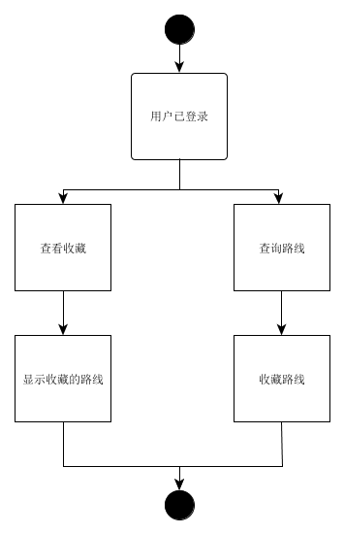

说明：
用户已登录，可收藏所选路线；
用户可通过点击查看收藏实现所需。

数据描述
用户收藏信息
名称 | 描述 | 是否必添
路线 | 查询结果项 | 是

退出系统管理
需求描述
功 能 需 求
功能名称 | 退出系统管理
优先级 | 低
业务背景 | 当用户离开系统时，通过退出功能，来正常的退出该系统。
功能说明 | 1、用户单击退出系统按钮，或者关闭窗口时，系统首先将用户退出信息写入日志文件。  2、清空程序所占用的内存。
约束条件 | 用户已经登录。
相关查询 | 无
其他需求 | 无
裁剪说明 | 不可裁剪

业务流程描述
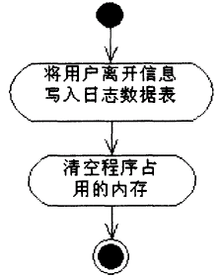

说明：
用户单击退出系统按钮，或者关闭窗口时，系统首先将用户退出信息写入日志文件，
然后清空程序所占用的内存。

城市选择

城市选择
需求描述
功 能 需 求
功能名称 | 城市选择
优先级 | 中
业务背景 | 由于每个城市中可能有相同的线路，因此在查询线路时要先选择线路所在的城市。
功能说明 | 1、如果用户查询成功，系统则返回该城市包含的线路。  2、如果用户查询失败，系统显示查询失败信息。
约束条件 | 无
相关查询 | 查询城市列表
其他需求 | 无
裁剪说明 | 不可裁剪
业务流程描述
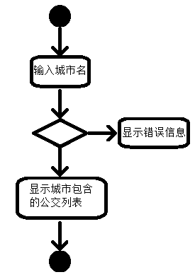
说明：用户可以对自己想要了解的线路所在的城市进行选择，减小查询的范围。
数据描述
名称 | 描述 | 是否必添
城市 |  | 是
公交线路数 |  | 是
公交线路名 |  | 是
线路信息浏览
需求描述
功 能 需 求
功能名称 | 线路选择
优先级 | 中
业务背景 | 线路列表中包含很多条线路，在此列表上如果显示线路信息太多会使用户看到很多不需要的信息，降低使用感受，所以可以使用户通过点击来了解线路的详细信息。
功能说明 | 1、如果用户点击想进一步了解的线路，系统则返回该线路包含的详细信息。
约束条件 | 无
相关查询 | 查询城市列表下的线路列表
其他需求 | 无
裁剪说明 | 不可裁剪
业务流程描述
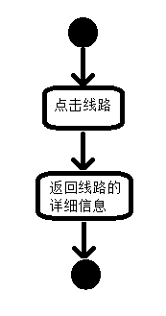
说明：用户可以对想要了解的线路进行选择，了解线路的详细信息，如起始和终止时间，沿途经过的站点名。
数据描述
名称 | 描述 | 是否必添
公交线路名 |  | 是
起始时间 |  | 是
终止时间 |  | 是
经过站点 |  | 是

查询功能
需求描述——具体公交路线查询
功 能 需 求
功能名称 | 具体公交路线查询
优先级 | 高
业务背景 | - 用户选择出发地与终点地，系统将自动分析出多条可选线路进行选择： 具体流程为： 用户选择城市（没有这步的话使用默认城市），输入始发地与终点地，系统查询，输出结果，点击进行百度地图展示  - 用户选择具体公交线路，系统将自动分析出该路公交的站点信息，具体流程为： 用户选择城市（没有这步的话使用默认城市），输出公交路数，系统查询，输出改路公交的线路，点击进行百度地图的展示  - 站点查询功能，查出和站点相关的信息—— 经过站点的公交和附近站点
功能说明 | - 用户输出默认城市  - 用户输出始发地与终点地 或者 公交线路  - 系统查询分析  - 地图展示
约束条件 | 无
相关查询 | - 起始地终点地公交线路查询  - 特定城市下特定公交线路查询
其他需求 | 无
裁剪说明 | 不可裁剪

业务流程描述
具体公交路线查询分为3个部分，第一部分为输出起始点和终止点查询，第二部分为输入特定城市的公交路数进行查询，第三部分为站点查询
输出起始点和终止点进行查询：

根据具体公交路线查询
功 能 需 求
功能名称 | 输出起始点和终止点进行查询
优先级 | 高
业务背景 | 输出起始点和终止点进行公交查询
功能说明 | - 系统首先检测用户是否登录  - 点击fab, 选择两地查询  - 输入起点和终点  - 系统查询  - 列表展示结果  - 点击列表项进行详细线路的展示
约束条件 | 如果是登录用户需要对每次查询进行相关保存，方便在查看最近查询的时候统计
相关查询 | 无
其他需求 | 无
裁剪说明 | 不可裁剪

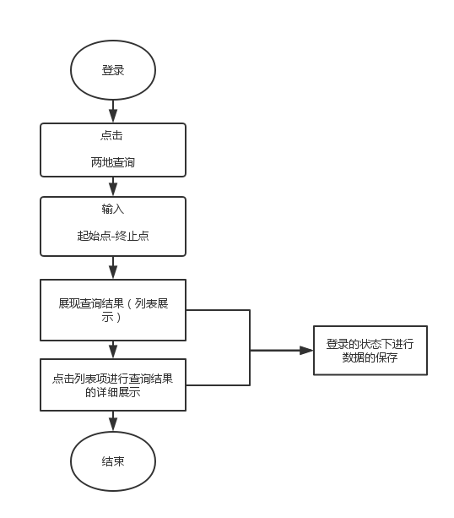
名称 | 描述 | 是否必添
城市 |  | 是
起始点 |  | 是
终止点 |  | 是
标志id | ——代表这个查询时两地查询 | 是
id | 查询唯一标志 | 是

根据起始地-目的地查询
功 能 需 求
功能名称 | 输入特定城市公交线路查询
优先级 | 高
业务背景 | 输入特定城市公交线路查询
功能说明 | - 系统首先检测用户是否登录  - 点击 fab, 选择线路查询  - 输入公交路线（城市是之前选择的默认城市）  - 系统查询  - 列表展示结果  - 点击列表项进行详细线路的展示
约束条件 | 如果是登录用户需要对每次查询进行相关保存，方便在查看最近查询的时候统计
相关查询 | 无
其他需求 | 无
裁剪说明 | 不可裁剪

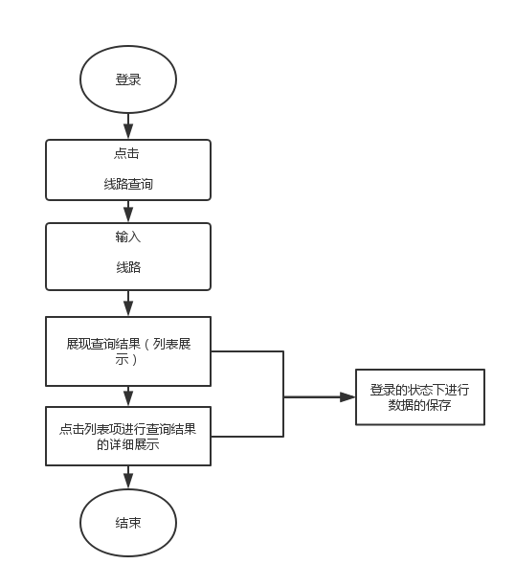
名称 | 描述 | 是否必添
城市 |  | 是
公交路数 |  | 是
商品条形码 |  | 是
标志 id | 2 | 是
id |  | 是

站点查询
功 能 需 求
功能名称 | 站点查询功能
优先级 | 高
业务背景 | 查询和站点相关的信息
功能说明 | - 站点查询  - 查询经过的公交  - 查询附近的站点
约束条件 | 如果是登录用户需要对每次查询进行相关保存，方便在查看最近查询的时候统计
相关查询 | 无
其他需求 | 无
裁剪说明 | 不可裁剪

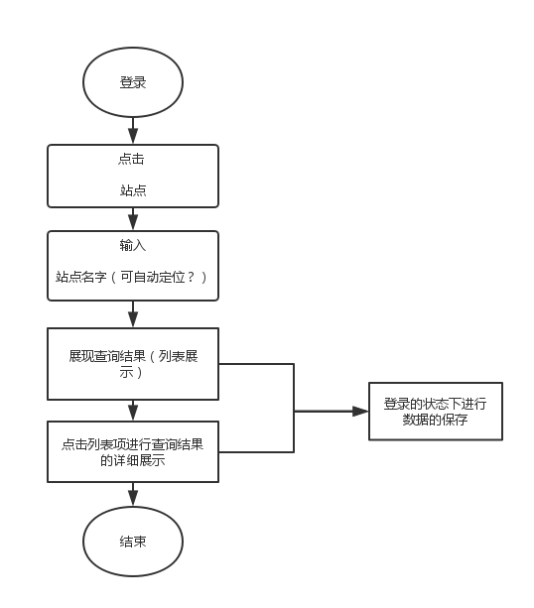

名称 | 描述 | 是否必添
城市 |  | 是
站点 |  | 是
标志 id |  | 是
id |  | 是

记录/收藏

需求描述——最近查询公交路线查询
功 能 需 求
功能名称 | 最近查询公交路线查询
优先级 | 高
业务背景 | - 用户选择查询最近查询路线，系统将自动分析出最近查询的十条可选线路：  - 点击每一条路线会弹出地图
功能说明 | - 系统查询分析  - 地图展示
约束条件 | 无
相关查询 | - 起始地终点地公交线路查询  - 特定城市下特定公交线路查询
其他需求 | 无
裁剪说明 | 不可裁剪

数据描述
最近线路查询信息
名称 | 描述 | 是否必添
城市 |  | 是
公交路数 |  | 是
商品条形码
标志 id | 2 | 是
id |  | 是

活动图如图所示
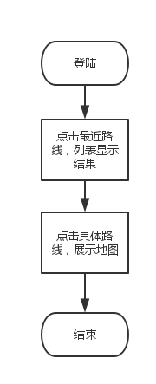

收藏公交线路查询：
需求描述
功 能 需 求
功能名称 | 收藏公交线路查询
优先级 | 高
业务背景 | 收藏特定城市公交线路查询
功能说明 | - 点击收藏路线，列表展示结果  - 点击列表项进行详细线路的展示
约束条件 | 如果是登录用户需要对每次查询进行相关保存，方便在查看最近查询的时候统计
相关查询 | 无
其他需求 | 无
裁剪说明 | 不可裁剪
：

收藏路线查询功能：
活动图如图所示：
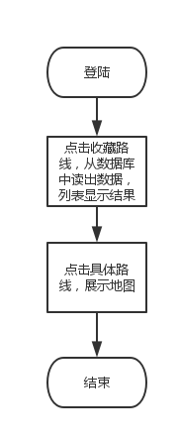

收藏线路查询信息
名称 | 描述 | 是否必添
城市 |  | 是
公交路数 |  | 是
商品条形码
标志 id | 2 | 是
id |  | 是

系统安全性的要求

数据存储安全
暂无描述。

访问控制安全
暂无描述。

网络传输安全
暂无描述。

应用系统审计
暂无描述。

系统约束
暂无描述。

其他专门要求
暂无描述。

运行环境规定

运行环境

软件环境
Min: Android 5.0 API 21

硬件环境
内存：1G

开发环境
Android studio 2.2
JDK 1.8
Android SDK 21

接口
(1)用户界面：本系统的用户界面为应用程序。
(2)硬件接口：无。
(3)软件接口：访问的数据库是sqlite。
(4)通信接口：本系统的通信通过HTTP GET来实现。
API接口 聚合数据，百度地图。

可靠性
API提供商的服务器可靠情况下，均能返回理想的结果。

性能
响应时间：对远程查询响应的平均时间是3 秒，最长是10 秒。
降级模式：服务器模块可以在内存1024M 的机器上运行。

遗留问题
暂无描述。

项目非技术需求
暂无描述。

